1. 绘制信息矩阵Λ

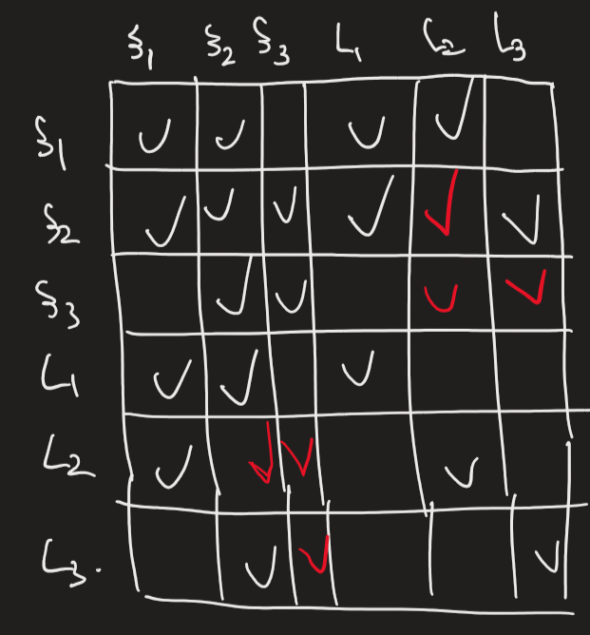

边缘化之后的Λ’

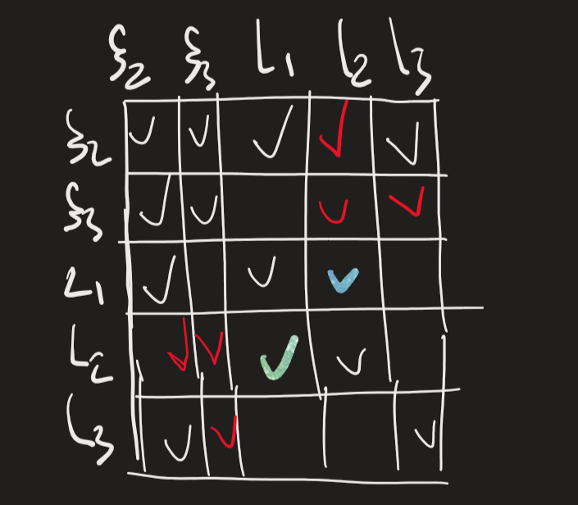

1. 证明信息矩阵和协方差的逆之间的关系

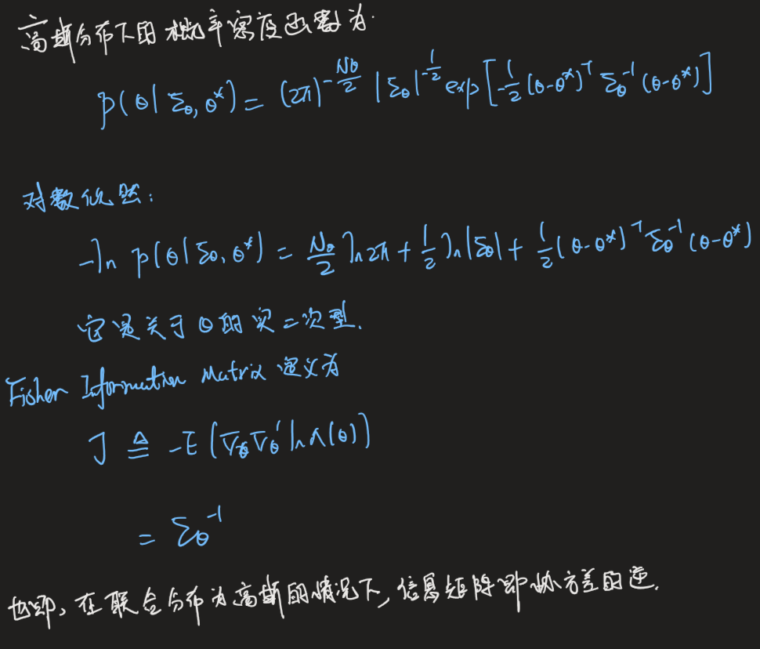

1. 请补充作业代码中单目 Bundle Adjustment 信息矩阵的计算，并输出正 确的结果。正确的结果为：奇异值最后 7 维接近于 0，表明零空间的维 度为 7.

关键代码：

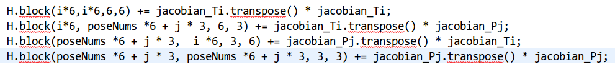

最后7个奇异值为：

3.21708e-17

2.06732e-17

1.43188e-17

7.66992e-18

6.08423e-18

6.05715e-18

3.94363e-18

确实接近于0